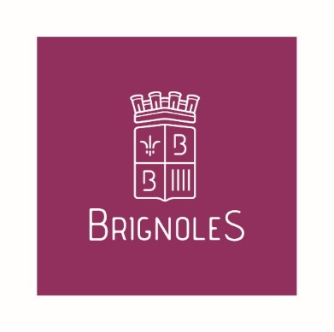

COMMUNE DE BRIGNOLES
AVIS D’ENQUÊTE PUBLIQUE

L’aménagement urbain de la ville de Brignoles se poursuit. Il se traduit par l’implantation de l’enseigne MONOPRIX en centre-ville, ce qui induit la reconfiguration d’espaces publics et nécessite des adaptations de la voirie existante.

Par arrêté n°2025-443 en date du 24 avril 2025, le Maire de Brignoles a ordonné l’ouverture d’une enquête publique préalable au projet de déclassement par anticipation du domaine public routier communal en vue de son aliénation, portant sur les parcelles cadastrées AV 1579 et AV1895 et notamment :

- Le site du marché couvert
- Une portion du trottoir et cheminement piéton
- Une partie des stationnements rue de la Poste et rue de la Laïcité

Monsieur Michel CHABAU a été désigné comme commissaire enquêteur.

L’enquête se déroulera du 12 mai 2025 au 27 mai 2025 :
à la Mairie de Brignoles, salle de réunion du bâtiment urbanisme- 9 Place Caramy
du lundi au vendredi – de 8h30 à 12h et de 13h30 à 17h
Les pièces du dossier y seront déposées et le public pourra en prendre connaissance.
Le commissaire enquêteur recevra le public en Mairie, salle du bâtiment urbanisme :
- Lundi 12 mai 2025 de 9h00 à 12h00
- Vendredi 16 mai 2025 de 12h00 à 15h00
- Mardi 27 mai de 14h00 à 17h00

Pendant toute la durée de l’enquête, les observations du public sur le projet de déclassement du domaine public routier communal pourront être consignées sur le registre d’enquête déposé en Mairie, salle de réunion du bâtiment urbanisme. Elles pourront également être adressées par courrier électronique, avant la fin de l’enquête, à l’adresse suivante : vlaurent@brignoles.fr ou par écrit, à l’adresse suivante : Monsieur Michel CHABAUD, commissaire-enquêteur, Hôtel de Ville -9 place Caramy -BP307-83170 BRIGNOLES.
Ces observations pourront ainsi être annexées au registre d’enquête.

